附件2:
2024年梁子湖区农村义务教育学校教师招聘面试
乘车线路安排

一、面试考点地址
面试考点：鄂州中等专业学校
具体地址：鄂州市临空经济区学府路68号
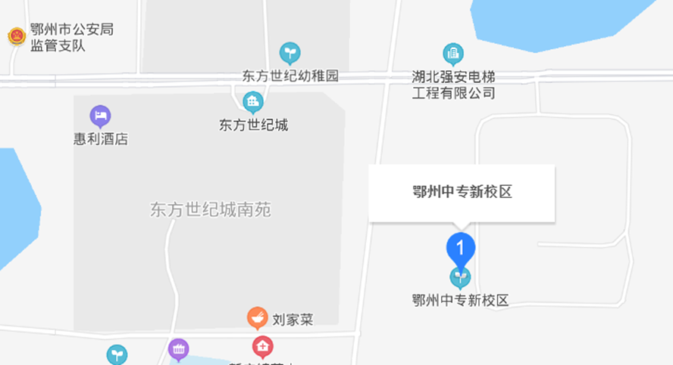
二、城区可乘直达鄂州中专考点线路
（一）大桥路附近“东方世纪城小区站”下车：
①7路（市二中→东方世纪城小区站）
市二中→樊口桥西→凡口桥东→雷山社区→水泥厂学校→鄂钢桥→鄂钢一号门→落驾坪→鄂钢二号门→西山公园南门→市邮政局→庙鹅岭→飞鹅聚福广场→飞鹅建材市场→市四中→官柳小区→官柳转盘→市中级法院→花园小区→市财政局→观澜花园小区→市广电中心→洋澜湖一号小区→市招商局→祝家湾市场→鄂州高中→洋澜康城小区北→市卫生局→市园林局→公积金中心→吴都春天小区北→市老年大学→英山村→东方世纪城小区
②15路（裕江花苑小区→武钢球团矿）
裕江花苑小区→新民街小学→孙权广场→鄂钢医院→小西门→市邮政局→市中心医院→武商文星店→烟草大楼→电信大楼→武商凤凰店→名门世家小区→熊家沟路口→东升花园小区→东方名居小区→华森中学→澜庭国际小区→驰恒之城小区北→武汉东→银海龙城小区东→东方世纪城小区→润马塘→新庙镇→万家新屋→杨家破屋→茅草村→锦华小区→武钢球团矿
③20路（城南安置小区→东方世纪城小区）
城南安置小区→小桥村委会→胡家湾→小桥村→吕家咀→市气象局→李家下湾→洋澜小学→祝家湾→丰润园小区→世纪名苑小区→鄂州市民中心（胡家畈）→南浦虹桥北→邱家咀市场→供电大楼→市政府→凤凰山庄→烟草大楼→武商文星店→南浦国际→保险大楼→中石化→恒通花园小区→滨江花园小区→熊家沟路口→东升花园小区→东方名居小区→卫家湾→育才中学→周家墩→武汉东广场→银海龙城小区东→东方世纪城小区
（二）桥文路“新庙中学站”下车：
2路（裕江花苑小区至马家田铺）
裕江花苑小区→新民街小学→孙权广场→鄂钢医院→小西门→市邮政局→市中心医院→武商文星店→古城中路→吴都古肆→恒通花园小区→名门世家小区→熊家沟路口→东升花园小区→东方名居小区→卫家湾→育才中学→周家墩→武汉东广场→大桥大队→城东加气站→杨家破屋→万家新屋→新庙镇→润马塘→新庙中学→富家畈→熊家湾→文塘村→市城市福利中心东→任家湾→潘家咀→水月村→田铺→梅塘湾→马家田铺
三、从鄂州火车站公交首末站可换乘至鄂州中专考点线路
首末站乘坐12路或23路到滨湖南路“洋澜湖一号站”换乘7路到“东方世纪城小区站”下车。

温馨提示：
1、请各位考生注意城区内公交站点站牌信息，根据具体位置方向，换乘“可直达考点线路”到达各自考点。
2、建议乘坐公交车的考生尽量避免现金支付，使用云闪付、支付宝等无接触电子支付方式。

